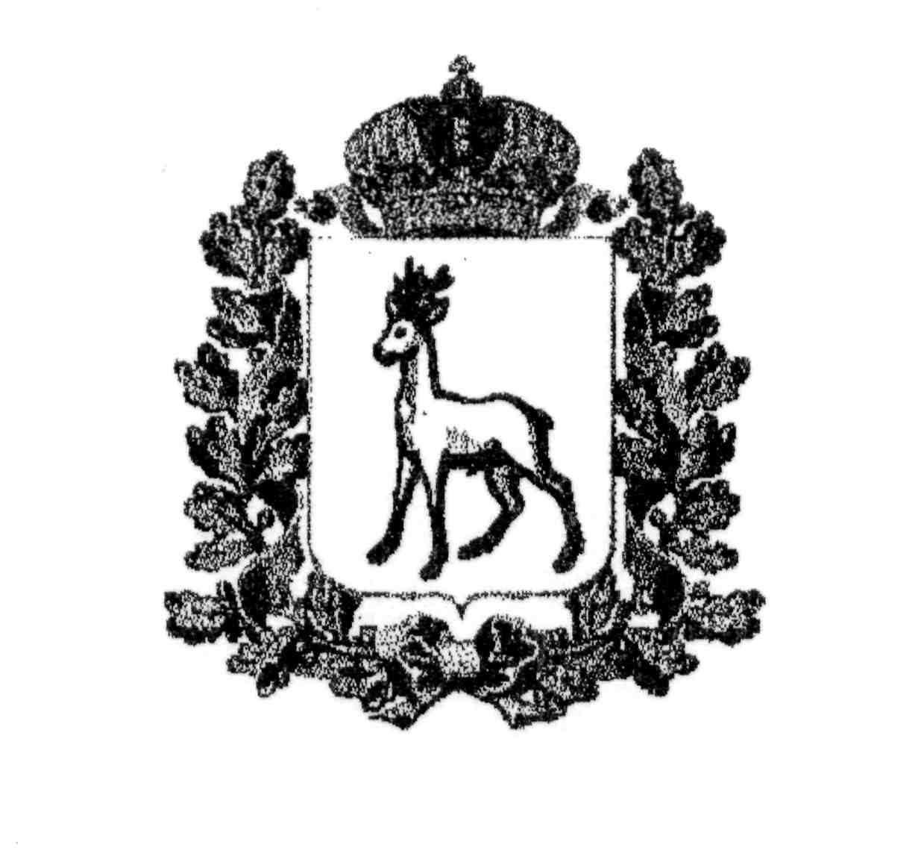
МИНИСТЕРСТВО ОБРАЗОВАНИЯ И НАУКИ
САМАРСКОЙ ОБЛАСТИ

СЕВЕРО-ВОСТОЧНОЕ УПРАВЛЕНИЕ
ПРИКАЗ
от 15 ноября 2018 года № 313-од
О проведении окружного конкурса
«Сердце отдаю детям»

В соответствии с планом работы Северо-Восточного управления министерства образования и науки Самарской области приказываю:
1. Провести окружной конкурс профессионального мастерства педагогов дополнительного образования детей «Сердце отдаю детям».
2. Утвердить Положение об окружном конкурсе профессионального мастерства педагогов дополнительного образования детей «Сердце отдаю детям» (далее - Конкурс) (Приложение №1).
3. И.о. директора ГБОУ ДПО ЦПК «Похвистневский РЦ» (Дуняшиной Н.Б.) обеспечить организационно-методическое сопровождение Конкурса.
4. Директору ГБОУ СОШ им. Н.С. Доровского с. Подбельск (Уздяеву В.Н.) подготовить помещение и обеспечить организационное сопровождение Конкурса.
5. Руководителям государственных бюджетных общеобразовательных учреждений СВУ МОиНСО оказать содействие участию педагогов дополнительного образования детей в Конкурсе.
6. Контроль исполнения настоящего приказа возложить на и.о. начальника отдела развития образования СВУ МОиНСО Токарь И.Ю.

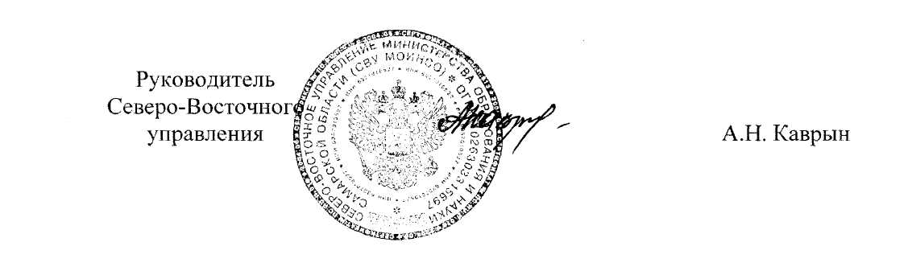

Приложение №1
к приказу
СВУ МОиНСО
от 15.11.2018г. №313-од

ПОЛОЖЕНИЕ
об окружном конкурсе профессионального мастерства
педагогов дополнительного образования детей «Сердце отдаю детям»

1. Общие положения
1.1. Окружной конкурс профессионального мастерства педагогов дополнительного образования детей «Сердце отдаю детям» (далее - Конкурс) нацелен на повышение роли дополнительного образования детей в творческом развитии, профессиональном становлении и формировании общей культуры обучающихся.
1.2. Задачи Конкурса:
- выявление передового педагогического опыта и поддержка талантливых педагогов системы дополнительного образования детей;
- поиск педагогических идей по обновлению содержания в практике воспитания и дополнительного образования детей;
- повышение профессионального мастерства и престижа труда педагога дополнительного образования детей;
- сохранение уникальности системы дополнительного образования детей в развитии и становлении личности ребенка.
1.3. Учредителем Конкурса является Северо-Восточное управление министерства образования и науки Самарской области.

2. Номинации Конкурса
Конкурс проводится по следующим номинациям:
- «Дебют» (молодые педагоги дополнительного образования со стажем работы от 1 года до 3 лет);
- «Признание» (педагоги дополнительного образования со стажем работы более 3 лет).

3. Участники Конкурса
В Конкурсе могут принимать участие педагоги дополнительного образования, тренеры-преподаватели, педагоги-организаторы, педагогические работники, осуществляющие дополнительное образование детей в образовательных учреждениях всех типов и видов независимо от ведомственной принадлежности. Возраст участников не ограничивается.

4. Порядок проведения Конкурса
4.1. Конкурс проводится 14 декабря 2018 года на базе ГБОУ СОШ им. Н.С. Доровского с. Подбельск.
4.2. Для участия в Конкурсе руководителям общеобразовательных учреждений необходимо направить в адрес СВУ МОиНСО заявку по прилагаемой форме, заверенную подписью директора и печатью (Приложение №1) - до 1 декабря 2018 года;
4.3. На Конкурс участника предоставляют портфолио, включающее:
- титульный лист;
- общие сведения о себе;
- копии документов об образовании;
- дополнительную образовательную программу;
- проекты, сценарии, публикации, отзывы, список достижений участника (с приложением дипломов, грамот), программы деятельности, информацию об участии в социально-значимых мероприятиях;
- согласие на обработку персональных данных.
Все копии документов заверяются подписью руководителя учреждения и печатью.
Информация представляется в бумажном виде и на электронном носителе (CD диск, дискета) в формате Word, шрифт Times New Roman 14 пт.

5. Руководство Конкурсом
Подготовку и проведение Конкурса осуществляет Северо-Восточное управление министерства образования и науки Самарской области.

6. Программа финала Конкурса
6.1. Программа Конкурса включает следующие задания:
6.1.1. Самопрезентация «Мое педагогическое кредо» (регламент – до 15 минут), в которой финалист должен рассказать о дополнительной образовательной программе, раскрыть ведущие педагогические идеи, жизненные приоритеты, отношение к детям, коллегам, профессии.
6.1.2. Открытое занятие «Введение в образовательную программу». Продолжительность занятия: с обучающимися среднего и старшего школьного возраста - 40 минут, младшего - 30 минут. Комментарии конкурсанта к своему занятию и ответы на вопросы жюри – 5 минут.
6.1.3. Импровизированный конкурс. Тема объявляется Оргкомитетом непосредственно перед началом Конкурса.

7. Оценка конкурсных заданий
Оценка конкурсных заданий:
- самопрезентация «Мое педагогическое кредо» – 5 баллов;
- импровизированный конкурс – 10 баллов;
- открытое занятие – 10 баллов.

8. Подведение итогов Конкурса
8.1. Итоги конкурса подводятся решением Жюри, которое формируется оргкомитетом Конкурса (Приложение №2).
8.2. Все участники финала Конкурса получают диплом участника Конкурса.
8.3. Участники, занявшие 1,2,3 места в номинациях, награждаются дипломами Северо-Восточного управления министерства образования и науки Самарской области.

ПРИЛОЖЕНИЕ 1
к положению об окружном конкурсе профессионального мастерства
педагогов дополнительного образования детей «Сердце отдаю детям»

ЗАЯВКА
на участие в окружном конкурсе профессионального мастерства педагогов дополнительного образования детей
«Сердце отдаю детям»

ГБОУ ____
Номинация ___________________________ Направленность__________________________
Сведения о конкурсанте:
1. Ф.И.О. (полностью)________________________
2. Дата рождения____________________________
3. Место работы, должность__________________
4. Адрес места работы, рабочий и личный телефон
_____________________________________________
5. Сведения об образовании_____________________
6. Стаж работы________________________________
7. Квалификационная категория___________________
8. Государственные и отраслевые награды_____________
9. Краткое описание опыта работы и сведения о наиболее значимых педагогических успехах за последние 3 года_________________________________________________
10. Оборудование, необходимое для участия в финале Конкурса (с указанием назначения и количества единиц)_____________________________________________
11. Возраст детей для проведения открытого занятия «Введение в образовательную программу»___________________________________________________________________

ПРИЛОЖЕНИЕ 2
к положению об окружном конкурсе профессионального мастерства
педагогов дополнительного образования детей «Сердце отдаю детям»

Состав оргкомитета
окружного конкурса профессионального мастерства педагогов дополнительного образования детей «Сердце отдаю детям»

№ п.п. | ФИО | Должность
1. | Петрова В.И. | Ведущий специалист отдела развития образования СВУ МОиНСО
2. | Берлогина О.В. | Начальник информационно-методического отдела ГБУ ДПО «Похвистневский РЦ»
3. | Петрянкина Е.Н. | Заведующий ЦВР «Эврика» – филиала ГБОУ СОШ им. Н.С. Доровского с. Подбельск

